

**Concursul de traduceri**

**literare şi de specialitate**

**ediția a XII-a**

**PROGRAM**

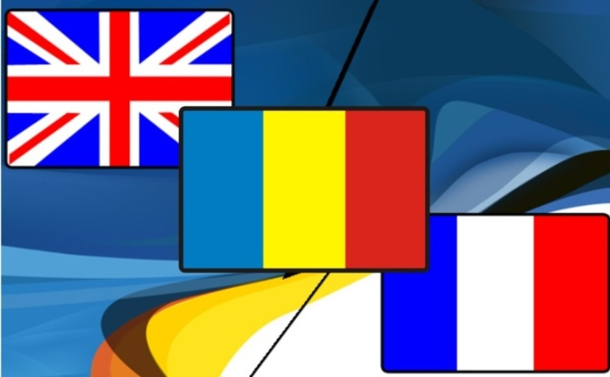

**Alba Iulia**

**19 mai 2023**

**\*\*\***

**Vineri 19 mai**

**10:00- 10:30 Festivitatea de Deschidere**

**10:30-11:00 Festivitatea de premiere:**

**Anunțarea premianților elevi și studenți**

***Link către întâlnirile online pentru deschidere, atelier și festivitatea de premiere:*** [*https://teams.microsoft.com/l/meetup-join/19%3ameeting_ZTg2NzNhMGMtODZmNi00YmRkLTlhOWItMDM4N2NiYTQzNjI3%40thread.v2/0?context=%7b%22Tid%22%3a%22071cfe14-2e5e-4fbf-8291-9ce3fe389b36%22%2c%22Oid%22%3a%223bf88617-7982-41f6-b114-00d87bed6bdb%22%7d*](https://teams.microsoft.com/l/meetup-join/19%3ameeting_ZTg2NzNhMGMtODZmNi00YmRkLTlhOWItMDM4N2NiYTQzNjI3%40thread.v2/0?context=%7b%22Tid%22%3a%22071cfe14-2e5e-4fbf-8291-9ce3fe389b36%22%2c%22Oid%22%3a%223bf88617-7982-41f6-b114-00d87bed6bdb%22%7d)

Adresele unora dintre membrii prezidiului: conducerea Universității „1 Decembrie 1918”, reprezentanții Departamentului de Filologie, precum și partenerii noștri în organizarea acestui eveniment anual:

* Prof. univ. dr. ***Daniel Breaz***,Rector al Universităţii „1 Decembrie 1918” din Alba Iulia,
* Conf. univ. dr. ***Andreea Muntean***, Prorector al Universităţii „1 Decembrie 1918” din Alba Iulia,
* Conf. univ. dr. ***Gabriel Bărbuleţ***, Decan al Facultăţii de Istorie, Litere și Științe ale Educației,
* Conf. univ. dr. ***Iuliana Wainberg***, Director al Facultăţii de Istorie, Litere și Științe ale Educației,
* Prof. ***Camelia Mihaela Oniga,*** Inspector de Limbi Moderne, Inspectoratul Școlar Județean Alba,
* ***Ion Dumitrel,*** Președinte al Consiliului Județean Alba,
* ***Cornelia Mădăraș,*** Consilier Relații Internaționale, Consiliul Județean Alba,
* ***Sorina Oprean,*** Consilier, Consiliul Județean Alba,
* Conf. univ. dr. ***Cosmin Popa-Gorjanu,*** Director al Centrului pentru Cercetare Ştiinţifică, Universitatea „1 Decembrie 1918” din Alba Iulia,
* Prof. univ. dr. habil. ***Diana Câmpan****,* Purtător de cuvânt al Universităţii „1 Decembrie 1918” din Alba Iulia,
* Prof. univ. dr. habil. ***Teodora Iordăchescu***, membru fondator al Cercului de traduceri și al Concursului, Universitatea „1 Decembrie 1918” din Alba Iulia.

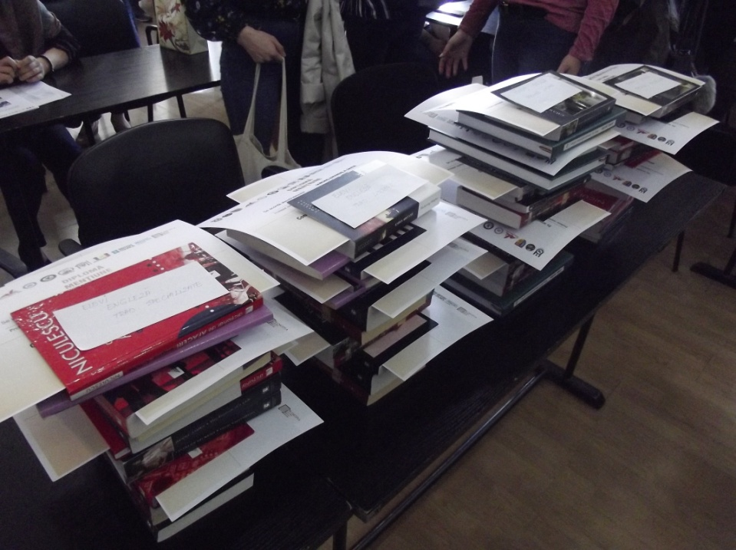

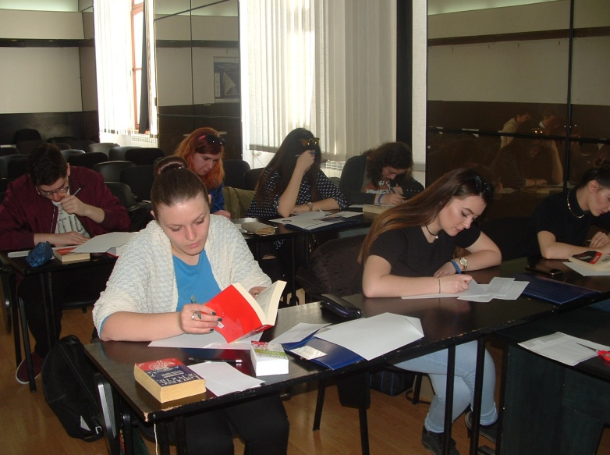

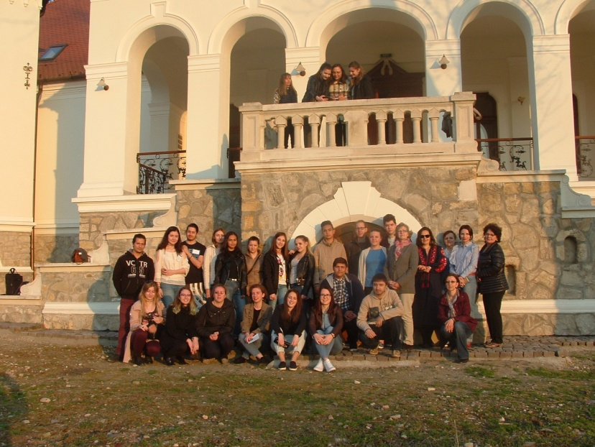

**Universitatea 1 Decembrie 1918 din Alba Iulia**

Centrul de Cercetare şi Inovare în Educaţia Lingvistică – CIEL

Cercul studenţesc de traduceri literare şi texte de specialitate

Alba Iulia, 510009, Str. Unirii nr. 15-17

Tel: 40-0258-811412 Fax: 40-0258-806260

E-mail: officeciel@uab.ro URL: http://traduceri.uab.ro/